ČOV a turistika


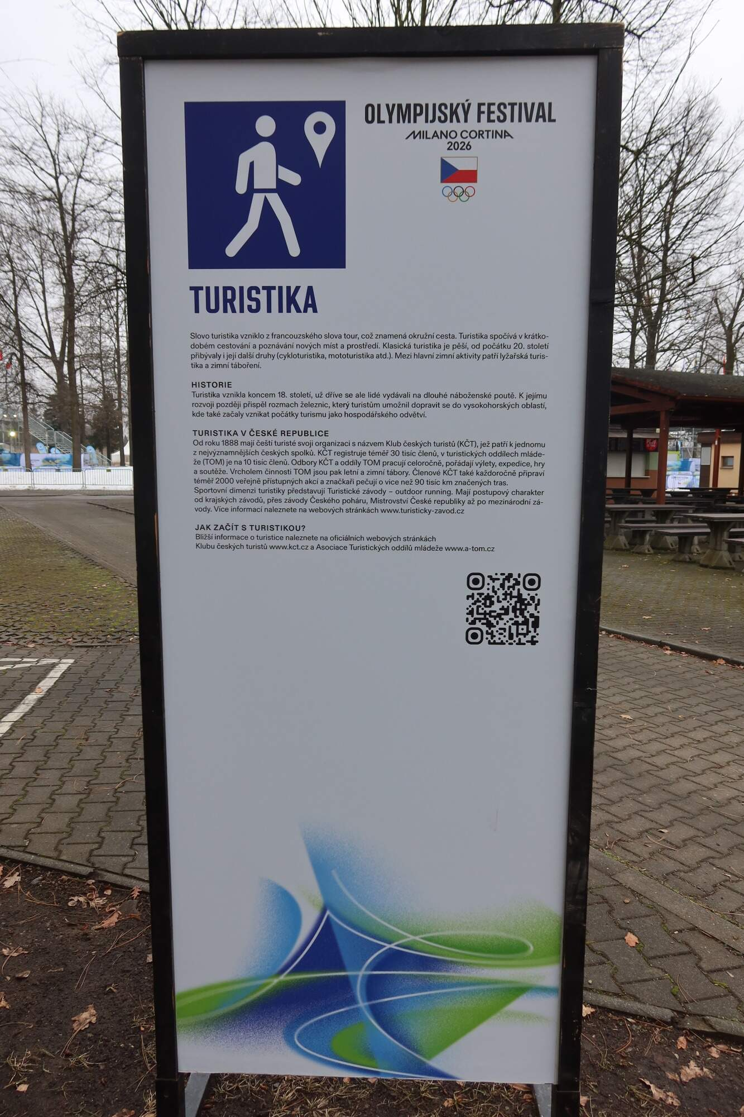
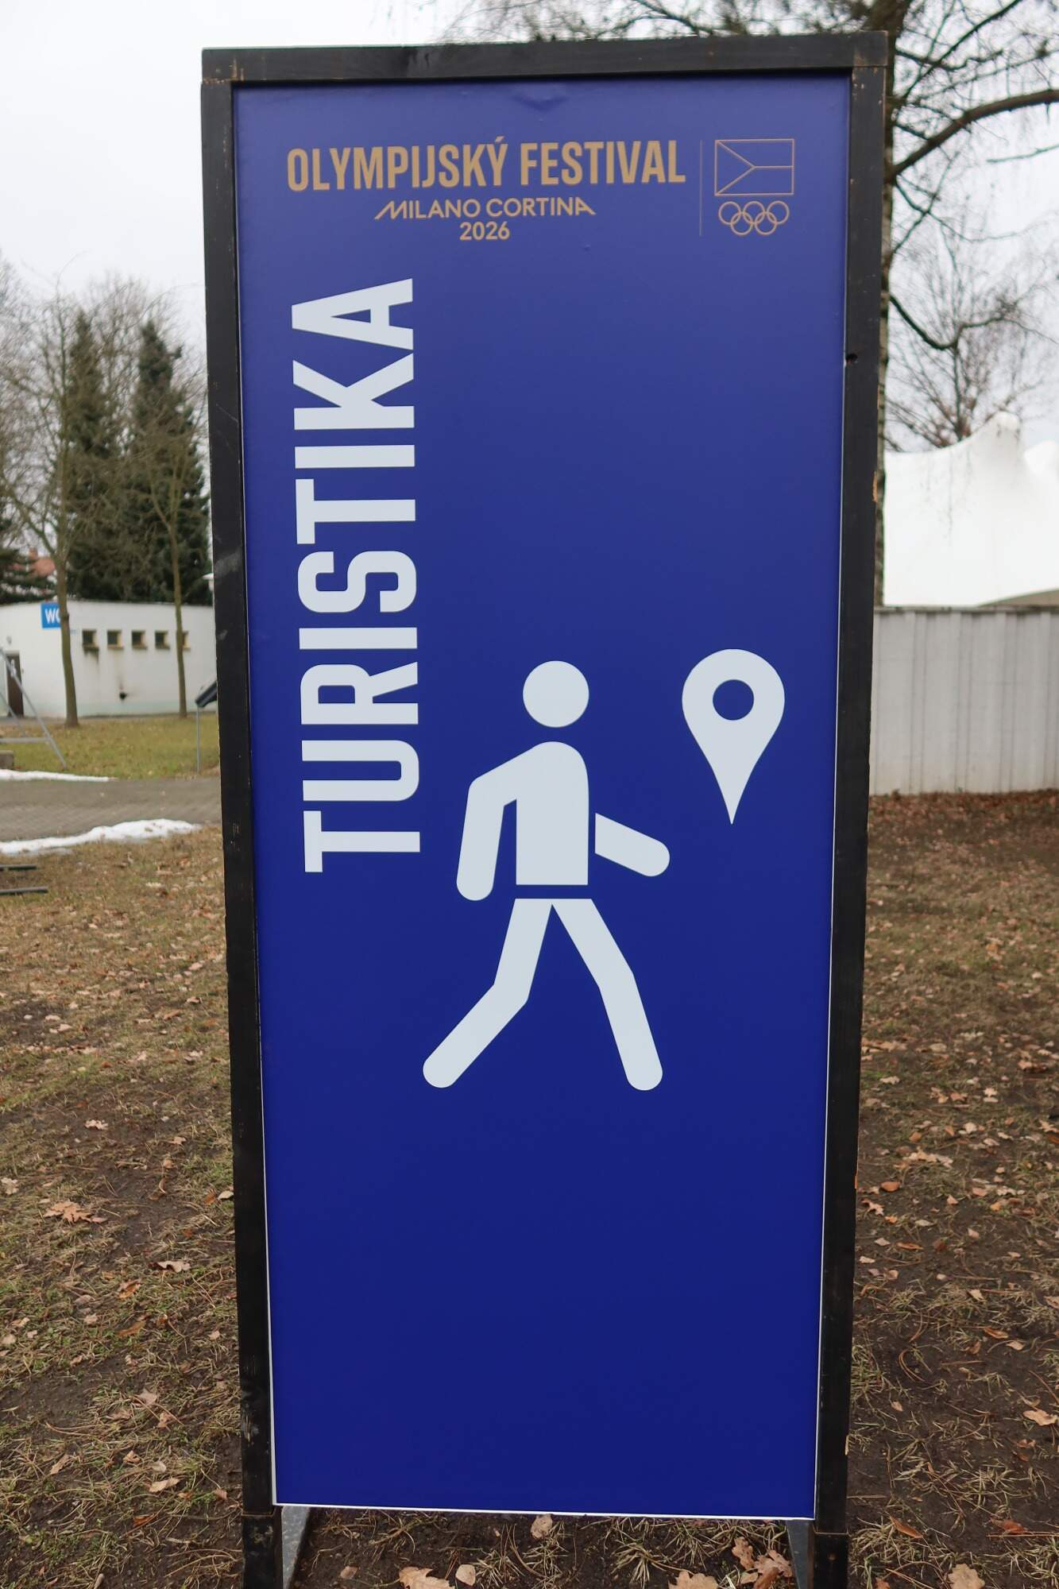
I o nás jsou tu nějaké zmínky
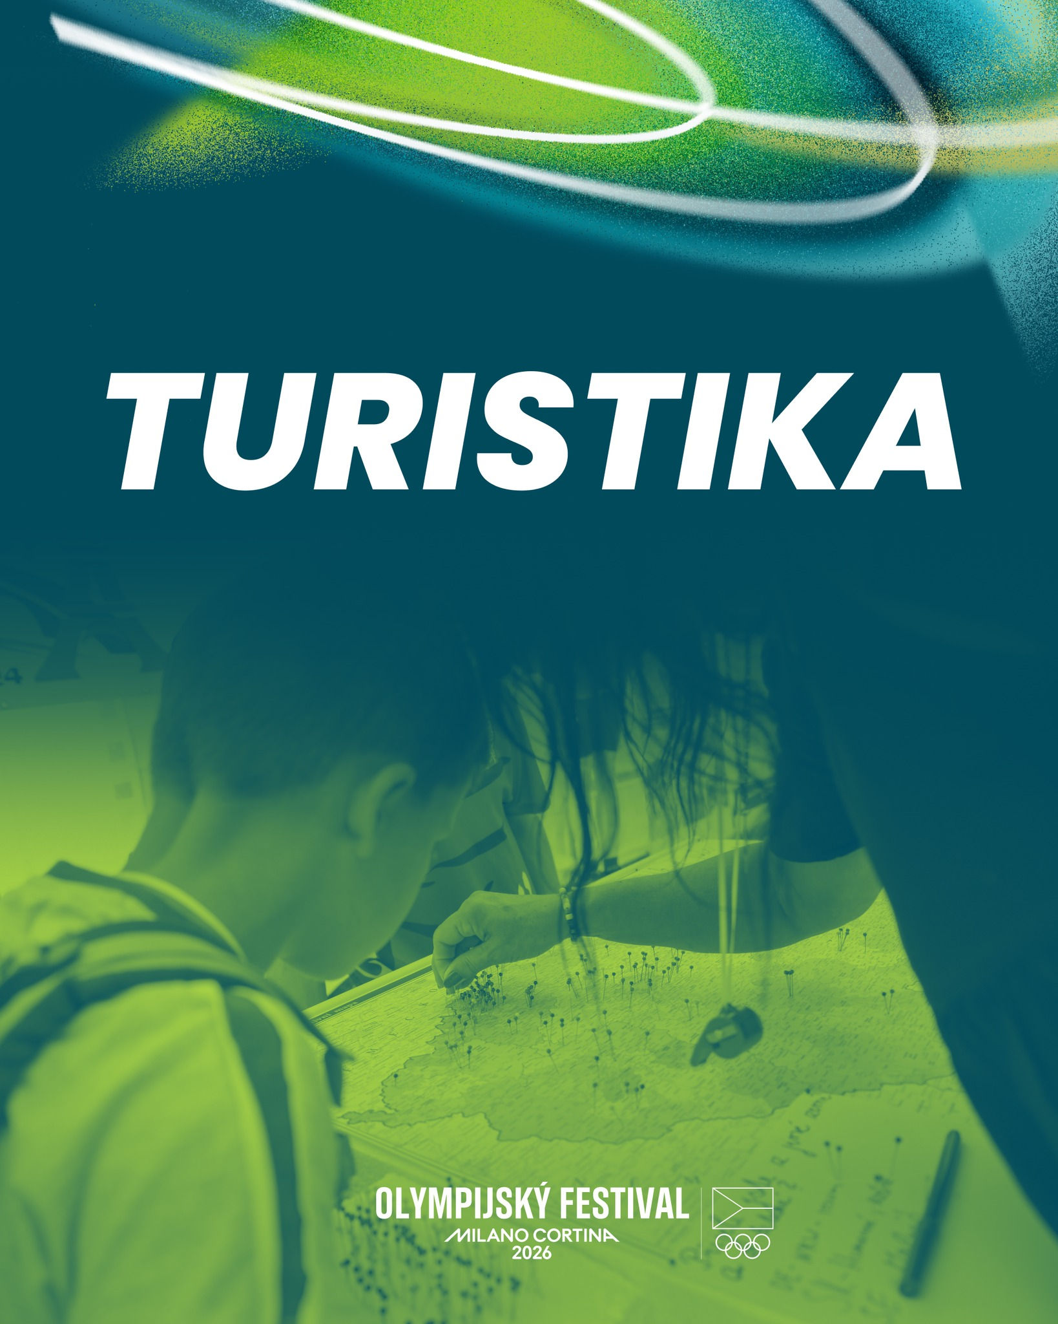
Olympijský festival v Českých Budějovicích je za námi a my bychom vám všem chtěli moc poděkovat za vaší spolupráci a nasazení v průběhu celé akce (dostáváme samé pozitivní ohlasy na Vaše instruktory a zástupce sportovních svazů a klubů).

Ještě jednou bych Vám chtěla poděkovat za Vaši účast v Olympijském festivalu a doufám, že jste si to užili stejně tak jako my s Vámi na Vašem stanovišti.

V příloze zasílám pár fotografií Vaší aktivace na Olympijském festivalu
https://supcik.olympic.cz/apis/dropbox-wrapper-api-v2/zip/downloadPage?id=82dac750-dd80-4654-b25b-fa3229796398
Mockrát děkujeme a budeme se těšit někdy příště na další spolupráci,

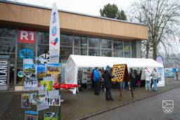
Tereza Doušová Projektová manažerka Český olympijský výbor Benešovská 6, 101 00 Praha 10
+420 606 459 444 dousova@olympic.cz
